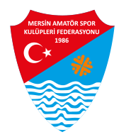
2025-2026 FUTBOL SEZONU
Futbol Disiplin Kurulu Kararları

KARAR TARİHİ : 16.10.2025
KARAR NO : 2
ADI SOYADI | KULÜBÜ | CEZASI | BAŞ.TARİHİ | LİGİ | GÖREVİ
MUSTAFA ARSLAN | MUT İD.YURDU | 2 MAÇ | 12.10.2025 | SÜPER LİG | SPORCU
MUSTAFA ÖZCAN | GALATA SPOR | 5 MAÇ | 11.10.2025 | SÜPER LİG | SPORCU
BERAT BİLGİ | KARACAİLYAS SPOR | K.G.İ.1 MAÇ | 11.10.2025 | U-16 | SPORCU

MEHMET FERAH HÜSEYİN UMUT İNCEL
AV.BAŞKAN AV.BAŞKAN V.

HÜSEYİN SOYER UĞUR BIYIK YUSUF AYTEKİN
ÜYE ÜYE ÜYE

